SKKT-PTTK przy SP w Białaczowie
Oddział PTTK w Żarnowie
REGULAMIN XXV RAJDU SZLAKIEM MJR. HENRYKA DOBRZAŃSKIEGO HUBALA

- Organizatorzy:

- SKKT PTTK przy Szkole Podstawowej im. Adama Mickiewicza w Białaczowie,
- Oddział PTTK w Żarnowie,
- UKS „ Młodzi Liderzy” w Białaczowie.

II. Cele rajdu:

- Uczczenie kolejnej rocznicy śmierci mjr. Henryka Dobrzańskiego Hubala
- Kształtowanie postawy obywatelskiej -patriotycznej wśród uczestników rajdu.
- Promocja szlaków i terenów województwa łódzkiego.
- Popularyzacja odznak turystyki kwalifikowanej i regionalnych.
- Sprawdzenie swoich możliwości fizycznych i wytrzymałościowych.
- Integracja środowiska turystycznego.

III. Termin i trasa rajdu:

- 20 kwietnia 2024r (sobota).
- Trasa: - szaniec Hubala koło Anielina- Fryszerka-Podlasek- Inowłódz- 10km

IV. Program:

- Zbiórka uczestników i start przy Pomniku Hubala o godz. 9⁰⁰
- Uczczenie pamięci mjr. Henryka Dobrzańskiego Hubala i złożenie znicza pod pomnikiem.
- Konkurs historyczny.
- Indywidualne przejście trasy do godz. 12⁰⁰,
- Wyjazd do domu z Inowłodza około godz. 12^{15– ..} 12³⁰

V. Warunki uczestnictwa

Rajd jest ogólnodostępną indywidualną imprezą turystyczną. Prawo uczestnictwa w rajdzie pieszym będą mieli wszyscy chętni pasjonaci turystyki pieszej, chcący aktywnie spędzić czas wolny. Uczestnikami mogą być osoby, które ukończyły 18 lat oraz osoby niepełnoletnie, pod warunkiem sprawowania nad nimi opieki przez prawnego opiekuna. Wpisowe na rajd wynosi 7zł dla członka PTTK, oraz 17zł dla pozostałych uczestników .Karta zgłoszenia z podaniem danych osobowych uczestników ( imię i nazwisko, miejscowość, rok urodzenia, fakt przynależności do PTTK,
z aktualnie opłaconą składką) powinna być przesłana pocztą elektroniczną na adres: magdaszolowska@wp.pl lub telefonicznie numer Magdalena- 602 610 479, Joanna- 535 371 761 do dnia 10 kwietnia br. Przy zgłoszeniu prosimy o informację o wpłacie kwoty na organizację rajdu:
Bank Spółdzielczy w Opocznie Oddział w Białaczowie nr konta: 63 8992 0000 0020 4596 2000 0010 z dopiskiem wpłata na działalność statutową. . Zgłoszenia po terminie nie będą przyjmowane.

VI. Świadczenia organizatorów:

- Pamiątkowy znaczek rajdowy.
- Poświadczenie punktów na OTP.
- Opieka przewodnicka na trasie rajdu.
- Pieczątka okolicznościowa.
- Słodki upominek dla każdego uczestnika.
- Nagrody i dyplomy za udział w konkursie.

VII. Obowiązki uczestników:

- Indywidualne przejście trasy rajdu.
- Ubiór dostosowany do warunków atmosferycznych.
- Uczestnicy zobowiązani są do zachowania zgodnego z przepisami ruchu drogowego, ppoż., bhp i regulaminem rajdu.
- Stosowania się do postanowień organizatorów.
- Posiadanie dobrego humoru, zdrowia i cierpliwości.

VIII. Uwagi końcowe

- Impreza nie ma charakteru sportowego i nie będzie prowadzona klasyfikacja za zajęte miejsca i czasy uzyskane na mecie, a ukończenie rajdu ma znaczenie honorowe.
- Rajd odbędzie się bez względu na warunki atmosferyczne.
- W wypadku nieprzybycia na rajd uczestnik traci prawo do świadczeń, opłaty na rzecz organizacji imprezy zwracane nie będzie.
- Zgłoszenia po terminie nie będą przyjmowane ze względu na brak możliwości zabezpieczenia świadczeń.
- Za rzeczy zagubione lub pozostawione przez uczestników imprezy Organizator nie ponosi odpowiedzialności.
- Uczestnicy biorą udział w rajdzie na własną odpowiedzialność i ryzyko, co potwierdzają swoim czytelnym podpisem na karcie zgłoszeń. Organizatorzy nie ponoszą odpowiedzialności za zdarzenia losowe zaistniałe podczas imprezy. Członkowie PTTK oraz uczniowie posiadają ubezpieczenie.
- Impreza nie ma charakteru komercyjnego, organizowana jest siłami wolontariatu
(non profit).
- Uczestnicy rajdu w rozumieniu RODO, wyrażają zgodę na przetwarzanie swoich danych osobowych zawartych w zgłoszeniu na czas realizacji imprezy, biorą udział w imprezie na własną odpowiedzialność, ubezpieczają się we własnym zakresie i nie będą wnosić żadnych roszczeń w stosunku do organizatorów w razie zaistnienia zdarzeń losowych. Interpretacja
niniejszego regulaminu należy wyłącznie do organizatorów i jest ostateczna.

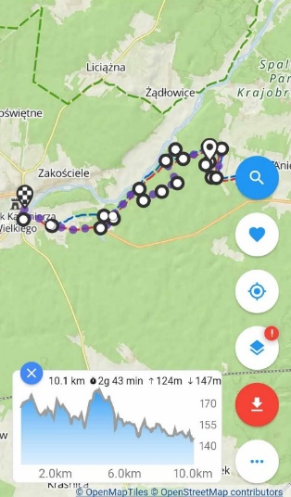
Do zobaczenia na rajdzie!

